KESIMPULAN :
Kasih Allah melampau segala akal, yang harus kita lakukan adalah respon, menyadari dan beriman. Artinya keselamatan itu anugrah, dan ketika kita mendapatkannya jangan mau ditukar dengan kacang merah dan segala gemerlap dunia.

APLIKASINYA :
Coba praktekan kasih yang sejati seperti Kristus, perhatikan disekitar kita, keluarga kita, saudara kita, tetangga kita, sahabat kita, dan siapapaun, supaya kita bergerak menjadi contoh, menjadi gambaran seperti Kristus dengan peduli kepada sesama dan ceritakan kebaikan-kebaikan Tuhan dalam hidupmu kepada mereka semua. Sehingga mereka juga mengalami kasih Allah dan diselamatkan melalui kesaksian kita. Dan jangan menjadi cuek dengan keadaan disekitar kita. Kalau harus menolong, menolonglah dengan segenap hati dan kemampuan. Supaya kasih Tuhan dinyatakan lewat saudara semua. Amin

Tetap semangat
Tetap kuat dan teguh
Tetap tulus dan setia
Tetap taat dan percaya
Selalu berpikir positif
Dalam Yesus kita bersaudara

Kesatuan hati bertumbuh bersama dan menangkan jiwa berapapun harganya.
Tuhan Yesus mengasihi dan memberkati kita semua.

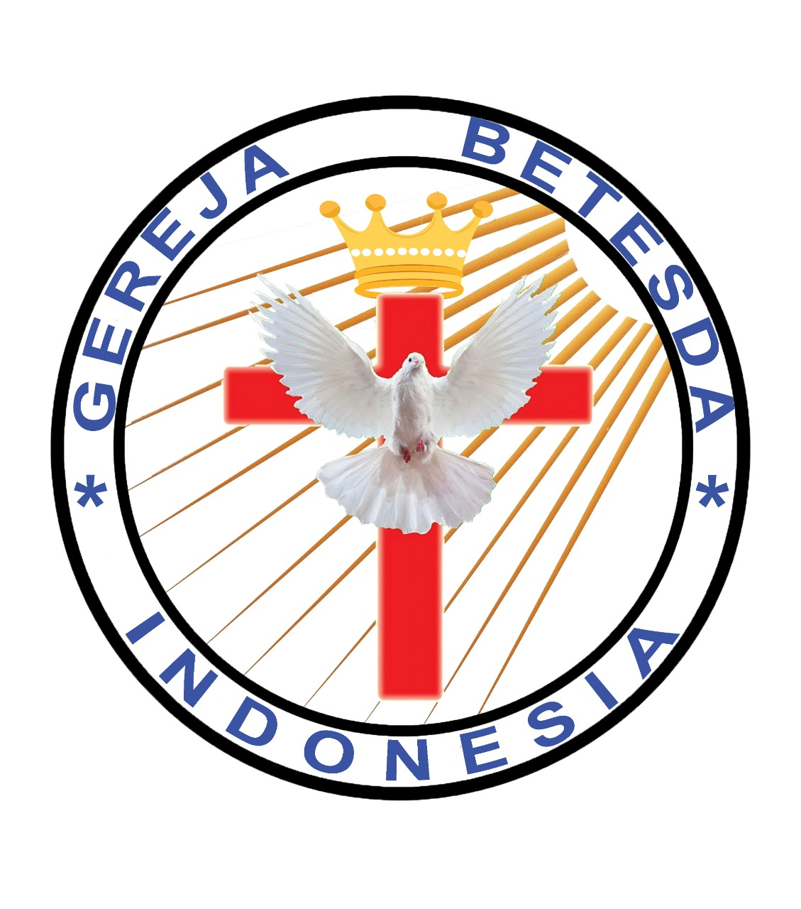
MAKALAH FAMILY ALTAR
SINODE GEREJA BETESDA INDONESIA
Tgl. 05 APRIL 2022

Motto FA : Kesatuan Hati, Tumbuh Bersama & Memenangkan Jiwa.

ARTI KASIH TUHAN

1 YOHANES 4:10
“Inilah kasih itu: Bukan kita yang telah mengasihi Allah, tetapi Allah yang telah mengasihi kita dan yang telah mengutus Anak-Nya sebagai pendamaian bagi dosa-dosa kita.”

Shalom,
Ketika manusia sudah kehilangan kemuliaan Allah, manusia terpisah dari kasih Allah. Terpisah karena ada pembatas antara manusia dengan Allah, yaitu dosa. Dosa inilah yang merasuk pada diri manusia karena perbuatan manusia itu sendiri. Karena pemberontakan manusia terhadap Allah, dan karena manusia mencari jalannya sendiri. Sehingga bukan kebahagiaan dan kedamaian yang didapat tetapi maut, Roma 6:23 “Sebab upah dosa ialah maut: tetapi karunia Allah ialah hidup yang kekal dalam Kristus Yesus, Tuhan kita.” Manusia telah kehilangan kemuliaan Allah, manusia telah jauh dari Tuhan. Padahal bila manusia dekat dan taat kepada Allah, manusia akan aman, dan sampai hidup yang kekal.
Sharingkan : Posisi dimana kita, apakah kita sedang menjauh dari kasih Allah atau kita memang sudah melekat kepada Tuhan.

Langkah apakah yang harus kita perbuat supaya mendapat kehidupan yang kekal ?

- MENYADARI
Manusia harus menyadari diri, mulai mengukur kekuatan diri. Apasih yang bisa manusia lakukan, apakah kehebatan manusia bisa menyelamatkan, apakah kekayaan harta manusia bisa menyelamatkan, dan apakah kedudukan jabatan kehormatan bisa menyelamatkan.
Manusia itu lemah, manusia itu bagai bunga rumput yang sekarang ada besok sudah hilang tertiup angin. Jadi tidak ada yang bisa dibanggakan atas hidupnya. Kekayaan juga bisa hilang. Coba belajar dari Ayub. Kesalehan Ayub pun diuji dengan semua yang dimilikinya lenyap dalam sekejab. Harta dirampok, anak-anak mati dibunuh. Dan penyakit menimpanya. Jadi tidak ada yang bisa dimegahkan atas diri sendiri.
Namun manusia sering lupa akan Tuhannya. Sering sombong dan bahkan tidak butuh Tuhan. Lupa Tuhan, lupa mengucap syukur dan masih banyak lagi. Akhirnya ketika kekelaman datang, sakit penyakit mendera, dan semua harta habis hanya untuk urusan sakit dan persoalan, baru disitu ingat Tuhan. Sudah mau mati, sudah sakratul maut baru berkata “Tuhan kalau aku sembuh aku mau melayaniMu.” Hah, orang seperti ini seperti mau dagang saja, transaksi sama Tuhan. Dimana waktu engkau sehat, dimana waktu engkau harta berlimpah, dimana waktu engkau hidup enak. Tidak ada seorangpun yang mencari Tuhan. Menyadari lebih dini akan lebih baik, dan tahu bahwa Allah-lah yang berbuat atas segala sesuatu.

Sharingkan : Coba ceritakan keadaan-mu saat hilang harap dan persoalan menderamu dan satu orangpun tak peduli untuk menolongmu, justru disaat kamu membutuhkan pertolongan.

- RESPON AKAN PANGGILAN TUHAN
Bukankah Allah adalah kasih, bukankah Dia yang memanggil setiap orang untuk mendapatkan kasih dan karunia-Nya. Namun kenapa manusia tidak respon akan ajakan untuk hidup dalam Tuhan. Misal diajak FA alasannya segudang, diajak beribadah alasannya sepabrik, diajak jangan mabuk-mabukan dll, alasanya banyak seluas kecamatan. Mengapa mereka semua menolak, yah karena mereka masih hidup dalam dosa. Dosa inilah yang menutupi akal sehat, menutupi kebenaran, sehingga manusia menjadi bebal dan hidup sesuai dengan naluri kesenangan dunia. Ketika bebal datang pada seseorang, maka bebal itu mengakibatkan dosa karena melawan Allah, dan ketika dosa sudah ada pada orang itu, dosa akan dibuahi menuju maut, dan bila maut sudah menimpa orang itu maka hukuman kekal akan diterimanya. Dan kalau sudah begitu tidak ada pertolongan lagi alias wassalam. Mumpung masih sehat, mumpung masih kuat jangan keraskan hati, dengar panggilan Tuhan. Dalam 2 Tesalonika 1:11 “Karena itu kami senantiasa berdoa juga untuk kamu, supaya Allah kita menganggap kamu layak bagi panggilan-Nya dan dengan kekuatan-Nya menyempurnakan kehendakmu untuk berbuat baik dan menyempurnakan segala pekerjaan imanmu, (12) sehingga nama Yesus, Tuhan kita, dimuliakan di dalam kamu dan kamu di dalam Dia, menurut kasih karunia Allah kita dan Tuhan Yesus Kristus.”
Benar ketika kita terpanggil sebagai orang percaya segala apa yang kita perbuat itu hanya untuk kemuliaan bagi nama Tuhan. Jadi bagaimana kita bisa memuliakan nama Tuhan, sedang hidup kita menjauh dari Tuhan dan malah berkawan mesra dengan dosa.
Panggilan setiap orang adalah untuk hidup sesuai dengan firman Tuhan dan menjadi pelaku firman. Sehingga apapun yang kita perbuat dan lakukan kiblatnya untuk kemuliaan nama Tuhan.

Sharingkan : Bagaimana sih rasanya hidup yang menyenangkan dihadapan Tuhan. Rasanya buat diri sendiri dan buat orang blain, seperti apa.

- ALLAH ADALAH KASIH
Benar Allah adalah kasih. Ketika manusia diciptakan Allah itu sempurna dari segala ciptaan yang lain. Namun oleh pemberontakan manusia dan terhilang dari kasih Allah, Dia tetaplah Allah yang penuh kasih. Dia bertanggung jawab dalam segala penciptaan-Nya. Biarpun manusia sudah terhilang dari kasih Allah, Dia mau mengembalikan manusia pada gambarannya yang semula. Yaitu bukankah manusia diciptakan segambar dan serupa dengan Allah. Dia ingin semua manusia selamat dan hidup yang kekal. Allah menciptakan neraka itu bukan buat manusia, tetapi buat malaikat yang memberontak terhadap Allah. Namun karena manusia tidak mau kembali kepada Allah dan tetap melawan dan hidup terus dalam dosa, maka manusia itu akan mendapatkan hukuman bersama malaikat pemberontak didalam neraka.
Ingatlah Allah itu kasih sehingga Ia sampai merancang keselamatan itu buat saudara dan saya. Yaitu Dia merancang AnakNya yang Tunggal yang didalam nama Tuhan Yesus itu untuk menebus dosa kita. Dan siapa yang merespon dan percaya akan selamat dan beroleh hidup yang kekal.
Jadi jangan sia-siakan hidupmu. Ambil sikap dan terima keselamatan yang dari Allah. Karena keselamatan dari Dia. Kisah Para Rasul 11:14 “Ia akan menyampaikan suatu berita kepada kamu, yang akan mendatangkan keselamatan bagimu dan bagi seluruh isi rumahmu.”

